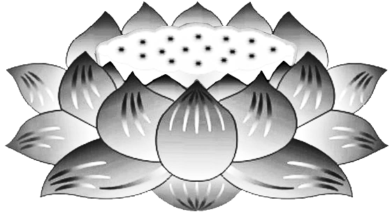

**TRƯỜNG**

**SANH**

**LỘC VỊ**

**PHẬT**

**QUANG**

**PHỔ CHIẾU**

Đệ Tử: